Методичні рекомендації вчителям початкових класів
щодо організації дистанційного навчання в умовах карантину
з інтегрованого курсу «Я досліджую світ» у 1-2-х класах
та
навчального предмета «Природознавство» у 3-4-х класах
Ротфорт Д.В., старший викладач
кафедри методики дошкільної та початкової освіти
КВНЗ «Харківська академія неперервної освіти», к.пед.н.,

В умовах карантину перед закладами освіти Міністерством освіти і науки України поставлена задача не припиняти навчальний процес, а організувати виконанням освітніх програм (лист МОНУ № 1/9-173 від 23.03.20 «Щодо організації освітнього процесу в закладах загальної середньої освіти під час карантину»).
Заклади освіти самостійно вирішують, яким чином реалізовувати поставлену задачу. Учителям пропонують працювати з учнями, що перебувають удома, шляхом використання технологій дистанційного навчання з урахуванням матеріально-технічних можливостей закладу освіти. Проте успішність цієї справи залежить не тільки від педагогів, а й від готовності батьків учнів активно включатися в освітній процес, від технічного оснащення як самого вчителя так і учнів.

І. Особливості дистанційного навчання учнів початкових класів
Зміст дистанційного навчання для молодших школярів визначається, по-перше, основною метою навчання: поглиблення і розширення знань з предмета, опанування розділу програми початкового навчання. По-друге, характером навчальної діяльності, переважно індивідуальної, проектної та творчої. Однак першорядним фактором, що визначає зміст навчання, є вік учнів, а тому педагогу необхідно враховувати також вікові особливості молодшого школяра.
Учень початкових класів ще не володіє достатньою мотивацією і вольовими характеристиками, щоб продуктивно працювати без постійного контролю з боку дорослих. Його увага ще не має достатнього рівня для довготривалої роботи за комп’ютером. Учень швидко втомлюється, відволікається, втрачає зв’язок між завданнями.
Тому налагоджуючи дистанційне навчання вчитель повинен врахувати два аспекти: взаємодія з батьками та ефективні методики у роботі з учнями.
Першим помічником учнів під час дистанційного навчання виступають їх батьки, яких необхідно активно задіяти у навчальний процес класу. Вибудовування чіткого алгоритму взаємодії з батьками, залучення їх до процесу дистанційного спілкування в процесі навчання необхідно розглядати як значущий ресурс для підвищення якості освіти школяра.

ІІ. Рекомендації з організації дистанційного навчання
Український сегмент Internet сьогодні активно пропонує вчителям найрізноманітніші сервіси і платформи для організації освітнього процесу в он-лайн режимі. Найбільш активно зараз використовуються:
- Zoom – сервіс для організації онлайн-конференцій та відеозв’язку;
- Classdojo – допоможе максимально зімітувати шкільне середовище вдома;
- Google Classroom – безкоштовний сервіс для навчальних закладів;
- Ding Talk – сервіс для відеозв’язку та дистанційного навчання;
- Електронна освітня платформа «МійКлас» – пропонує широкий спектр матеріалів – завдання, теорія та тести у шкільних предметах;
- Erudito – нова платформа для учнів та вчителів із готовим до використання контент разом з точною статистикою та менеджментом класу;
- Skype, Viber, Telegram – зручні канали зв’язку з учнями та їх батьками тощо.
Таке розмаїття націлене на врахування всіх технічних можливостей як вчителів, так і їх учнів. У таких Інтернет-середовищах можна подавати новий матеріал, скористатися готовими завданнями та відео. Але при такому виді роботи вчитель не має переваг живого спілкування. Регламент спілкування повинен бути обмежений невеликою кількістю питань, які повинні бути лаконічними.
Окрім того, часові межі проведення таких занять повинні коригуватися здоров’ям учнів початкових класів. Так, «Державні санітарні правила … організації навчально-виховного процесу» (ДСанПіН 5.5.2.008-01) наголошують, що використання в освітньому процесі початкової школи аудіовізуальних технічних засобів навчання не повинна перевищувати 20 хвилин. Тому дистанційні уроки в початкових класах повинні бути насиченими, цікавими і короткими.

ІІІ. Організація вивчення нового матеріалу
на дистанційних уроках з інтегрованого курсу
«Я досліджую світ» у 1-2-х класах

Інтегрований курс «Я досліджую світ» у Харківській області, в основному, вивчається за програмою О.Я. Савченко з використанням підручників авторських колективів під керівництвом: Н. Бібік, І. Жарковой, І. Грущинської, О. Іщенко.
Усі підручники пропонують свій порядок уведення нових тем, але більшість у квітні місяці пропонує для учнів 1-х класів вивчення загальної теми «Твоя країна - Україна», а для учнів 2-х класів - «Пізнаю свій край».
Ці теми є реалізацією декількох змістових ліній курсу, а саме:
- «Людина в суспільстві», очікуваними результатами якої є знання учнів про свій край та його історію [1(2) ГІО 8.3]; уявлення щодо внеску українців у світові досягнення [2 ГІО 3.1].
- «Людина» – розповідає про себе, називає адресу проживання [1 СЗО 2.1.];
- «Людина серед людей» – висловлює оцінні судження щодо явищ, подій
[2 СЗО 2.2];
- «Людина і природа» – використовує різні джерела для пошуку інформації про довкілля [1 ПРО 2.1], наводить приклади зв’язку людини і природи [2ПРО 3.1], класифікує за певними ознаками рослини і тварини своєї місцевості [2 ПРО 4.3], обирає послідовність дій і обладнання для виконання дослідження [2 ПРО 1.2].
Окрім того, враховуючи інтегративний характер курсу, учитель може включати в такі уроки елементи мовно-літературної освітньої галузі (вірші, розповіді, інформаційні тексти), технологічної (виготовлення поробок, які пов’язані з темою уроку), мистецької (малювання оточуючої природи) тощо.
Таким чином, під час підготовки до проведення уроків інтегрованого курсу «Я досліджую світ» учитель повинен врахувати досягнення очікуваних результатів, що зазначені вище у форматі максимально лаконічного, цікавого і короткого уроку.
Під час підготовки до уроків радимо скористатися такими Internet ресурсами:
- Електронний журнал «Джміль» - https://jmil.com.ua/ejmil
- Журнал «Колосок» - http://kolosok.org.ua/
- Навчально-методичне забезпечення для Нової української школи - https://svitdovkola.org/start
- SMART KIDS навчання через гру - http://edugames.rozumniki.ua/
- LearningApps.org (навколишній світ) - https://learningapps.org/index.php?category =82&s=
- Практичні завдання для учнів 1-2 класу НУШ - http://osvita.ua/school/61828/

Також пропонуємо звернутися до підручників інших авторів з метою підбору цікавих і корисних завдань для учнів:
- Підручники «Я досліджую світ» 1 клас - http://surl.li/bqlp
- Підручники «Я досліджую світ» 2 клас - http://surl.li/bqlq

ІV. Організація вивчення нового матеріалу
на дистанційних уроках «Природознавство» у 3-4-х класах

За програмою «Природознавство» у 3-му класі у квітні закінчується тема «Рослини, тварини і середовища їх існування» і розпочинається нова тема «Людина та її організм». Зв’язуючою ланкою цих тем є підтема «Бактерії. Значення бактерій для природи. Віруси», а її значення дуже актуальне під час карантину, тому пропонуємо розглядати її як складову теми «Людина та її організм», ретельно розглянути вплив бактерій і вірусів на здоров’я людини і опрацювати відповідні гігієнічні норми.
Звертаємо увагу на наявність в мережі Internet матеріалів, які допоможуть учителю організувати освітній процес за цією темою найбільш ефективно і якісно – це сайт «Коронавірус (COVID-19): Матеріали щодо запобігання поширення коронавірусної інфекції» - https://www.e-bug.eu/ , на якому можна знайти цікаві і корисні матеріали як для вчителя, так і для учнів.
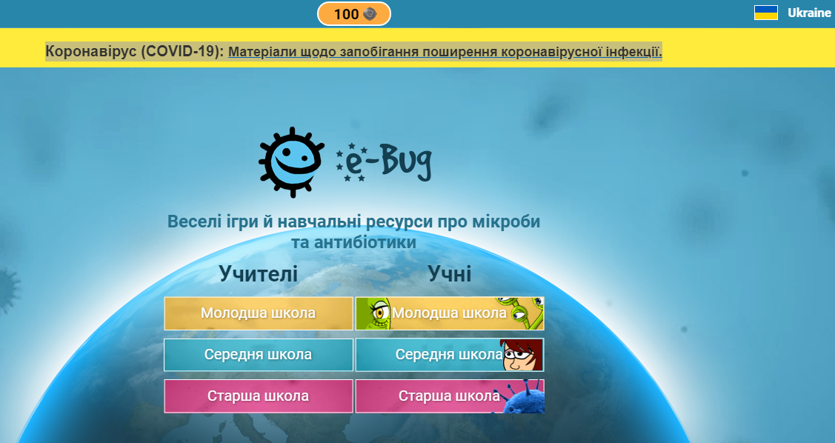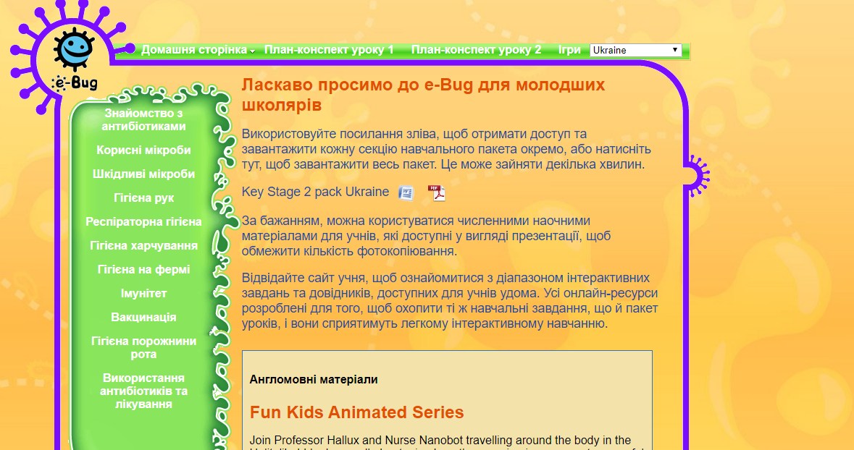

За підручниками «Природознавство» у 4 класі в квітні продовжує опрацьовуватися тема «Наша Батьківщина – Україна». Головний акцент у цей період ставиться на визначенні та особливостях природних зон України.
Під час опрацювання теми звертаємо увагу на практичну та пошукову складову даної теми. Учні повинні навчитися працювати з атласом і контурною картою, характеризувати природні зони; визначати на карті природні зони України та заповідні території; розрізняти представників рослинного і тваринного світу природних зон.
Учні 4-го класу – найдоросліші представники початкової школи, тому їм можна більше пропонувати завдань для самостійної роботи: пошук і опрацювання інформації, створення міні-проєктов, проведення досліджень тощо. Також цих учнів можна залучати до тестування опрацьованого матеріалу за допомогою googl-форм, зміст яких можна розробити вчителю самостійно або знайти на таких освітніх ресурсах, як «Всеосвіта», «НаУрок» тощо.
Цікавим і корисним для учнів буде робота з контурними картами в он-лайн режимі. Пропонуємо скористатися сервісом Seterra - https://online.seterra.com/ru/vgp/3205, у якому є розділ «Україна: регіони», а також сайтом https://geomap.com.ua/uk-g4/20.html «Природні зони України. Рослинний і тваринний світ».

V. Організація зворотного зв'язку з учнями та контроль навчальних досягнень під час дистанцій1ного навчання

Для отримання зворотного зв’язку з учнями початкових класів та забезпечення контролю їх навчальних досягнень можна використовувати електронну пошту, месенджери (Viber, Telegram тощо), чати під час відеоконференцій (Zoom, Skype).
У поодиноких випадках, за відсутності в учнів можливості користуватися Інтернетом, учитель може використовувати звичайну телефонну розмову, у ході якої він одночасно надає учневі інструкції щодо подальшої самостійної роботи та здійснює контроль за вже опрацьованим матеріалом. Хоча слід зазначити, що повноцінним дистанційне навчання може бути лише за наявності Інтернет-середовища на будь-якому носії.

Усі завдання, виконані учнями самостійно, мають бути проаналізовані та оцінені вчителем.

Після відновлення освітнього процесу в кожному класі необхідно буде обов’язково провести урок застосування знань, умінь і навичок із тем, вивчених за технологією дистанційного навчання під час карантину.
Пропонуємо матеріали до віртуальних уроків, що підготовлені досвідченими вчителями Харківщини.
Якщо у вас є питання або пропозиції, якщо ви хочете поділитися своїми розробками, звертайтеся за електронною адресою: dianarotfort@gmail.com

